

認知症サポーター養成講座

C:\Program Files\Microsoft Office\MEDIA\OFFICE14\Lines\BD21370_.gif

65歳以上の５人に一人は認知症…認知症は誰にでもおこる可能性のある身近な病気です。認知症になっても住み慣れた場所で安心して生活していけるためには、地域での見守りやサポートが大切です。

あなたも、認知症についての知識や対応方法などを正しく理解し、誰もが安心して暮らせる地域づくりをめざしましょう。

●認知症サポーターとは？

サポーター養成講座で認知症について学び、自分ができる範囲で認知症の人や家族を温かく

見守る人のことを言います。この講座を受講した人は、「認知症サポーター」となります。

★ 内 容 ★

認知症の症状や対応方法について講義や寸劇鑑賞を通して学びます

★所要時間★

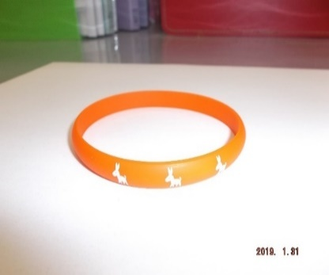

講座を受講後認知症サポーターの証である

「オレンジリング」

を進呈します！



＼ボクも着けてるよ！／

にんサポくん

１時間３０分

★対 象 者★

10名以上の団体・市民グループ

★申し込み方法★

　下記①または②のいずれかでお申し込みください

①別紙「申込書」をFAXまたはメールにて下記あてに送信

　②申し込み専用フォーム

★そ の 他★

・市内の会場（地区市民センター、公民館など）をご準備ください

・平日昼間以外の開催をご希望の場合は、事前にご相談ください（メールでの相談可）

申し込み･問い合わせ先

★伊賀市地域包括支援センター（中部）

電話：26-1521　FAX：24-7511

★東部サテライト　電話：45-1016

★南部サテライト　電話：52-2715

★メールアドレス：houkatsu-shien@city.iga.lg.jp

★申し込み専用フォーム　→→→こちらから→→→



